Escuela sabática de menores: Dinámica de familia.
Esta lección está basada en Lucas 2:51; Isaías 53:7-12, y “El Deseado de todas las gentes”, capítulo 7.
- El ejemplo del padre.
  - La familia de Jesús vivía en Nazaret, un pueblo de montaña. José, el padre de Jesús, era descendiente del rey David.
  - Para ganarse la vida, José trabajaba como carpintero. Era un hombre pobre, aunque honrado y justo en su trato con los demás.
  - Con su ejemplo y sus palabras, dio enseñanzas a su hijo que éste puso en práctica en su vida.
- Las enseñanzas de la madre.
  - Mediante el Espíritu Santo, María recibió la capacidad para estimular la mentalidad inteligente y receptiva de su hijo.
  - María usaba los cantos, las oraciones y las Escrituras para enseñar a Jesús los principios de la Ley de Dios.
  - Le enseñó a leer los escritos hebreos y a estudiar los pergaminos del Antiguo Testamento.
  - De acuerdo con lo que ella conocía de las Escrituras, contestaba las reflexivas preguntas que Jesús le hacía.
- El carácter y el comportamiento del hijo.
  - Durante su infancia y juventud, Jesús se distinguía por estas cualidades:
    - Era obediente a las órdenes que recibía de sus padres.
    - Siempre que trataba con los demás lo hacía con amabilidad. Trataba a los demás como él deseaba que lo trataran.
    - Estaba siempre dispuesto para servir a otros.
    - Tenía tanta paciencia que no se alteraba aún en las situaciones más conflictivas.
    - Decía siempre la verdad, sin importar las consecuencias.
    - Nadie podía desviarle de los principios que había aprendido en la Palabra de Dios.
    - Era cortés, y no buscaba sacar ningún beneficio en su trato con los demás. En todo lo que hacía, buscaba beneficiar a los demás.
    - Se conservaba puro aún en medio de todas las tentaciones que le rodeaban en Nazaret.
    - Era trabajador y no le gustaba estar ocioso. De este modo, evitaba caer en las tentaciones.
    - Su inteligencia era viva. Era sabio para discernir el mal, y fuerte para resistirlo.
    - Era laborioso, y cumplía con exactitud y esmero cualquier trabajo que hiciese.
    - Desarrolló un carácter positivo y enérgico, sólido y fuerte.
  - ¿Cómo se comportaba?
    - Se levanta muy temprano y se ponía a orar a su Padre celestial. Le pedía fuerzas para enfrentar los retos del nuevo día.
    - Escuchaba la voz de Dios que le hablaba al corazón y que le llenaba de conocimiento y sabiduría.
    - Dedicaba tiempo para aprender de Dios en la naturaleza.
    - Recibió conocimiento científico estudiando la naturaleza. Estudiaba la vida de las plantas, los animales y los hombres. Trataba de sacar de las cosas que veía ilustraciones con las cuales presentar las enseñanzas de Dios. Las parábolas que enseñó durante su ministerio demuestran las enseñanzas espirituales que había obtenido de la naturaleza y de todo lo que le rodeaba en la vida diaria.
    - Estudiaba diligentemente cada día las Escrituras.
    - No empleaba temerariamente sus facultades físicas, sino que cuidaba su salud y su alimentación.
    - Asumía alegremente su parte en los deberes de la familia, y compartía las cargas de sus padres.
    - Siempre estaba intentando superarse y tenía grandes objetivos, poniendo su listón cada vez más alto.
    - A menudo mostraba su alegría elevando su voz en cantos de alabanza y agradecimiento a Dios.
    - Cada sábado acudía a la sinagoga, donde colaboraba leyendo el texto sagrado cuando se le pedía.
    - Los ancianos, los tristes y los apesadumbrados por el pecado, los niños que jugaban con gozo inocente, los pájaros, las pacientes bestias de carga, todos eran más felices a causa de su presencia.
  - Todo niño y joven que siga fiel y obedientemente el ejemplo de Cristo en su humilde hogar puede aferrarse a estas palabras que el Padre dijo de él por el Espíritu Santo: “He aquí mi siervo, yo le sostendré; mi escogido, en quien mi alma tiene contentamiento” (Isaías 42:1).
- Ora para que Dios te ayude a seguir el ejemplo de Jesús, honrando a Dios y reflejando su amor.
“Todo niño puede aprender como Jesús. Mientras tratemos de familiarizarnos con nuestro Padre celestial mediante su Palabra, los ángeles se nos acercarán, nuestro intelecto se fortalecerá, nuestro carácter se elevará y refinará. Llegaremos a ser más semejantes a nuestro Salvador. Y mientras contemplemos la hermosura y grandiosidad de la naturaleza, nuestros afectos se elevarán a Dios. Mientras el espíritu se prosterna asombrado, el alma se vigoriza poniéndose en contacto con el ser infinito mediante sus obras. La comunión con Dios por medio de la oración desarrolla las facultades mentales y morales, y las espirituales se fortalecen mientras cultivamos pensamientos relativos a las cosas espirituales” (DTG, 51).
Resumen: Honramos a Dios cuando lo obedecemos.

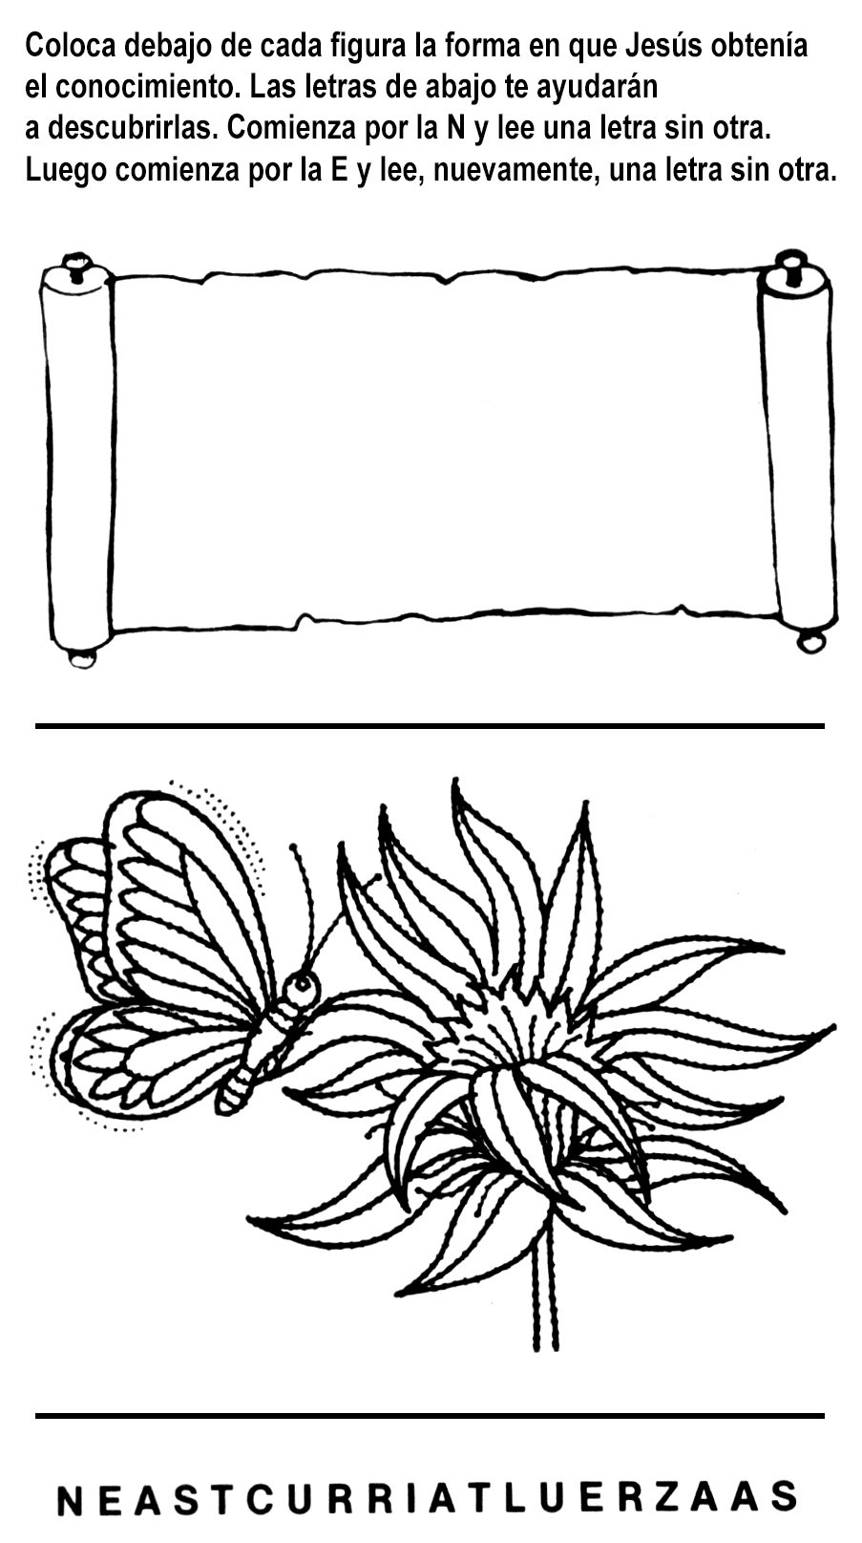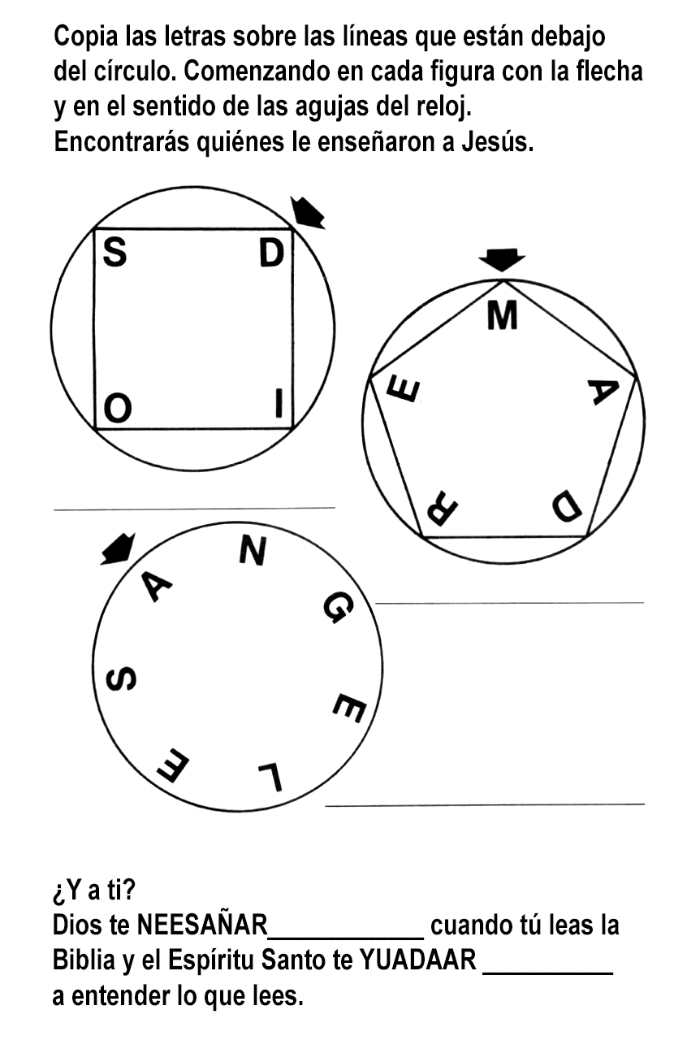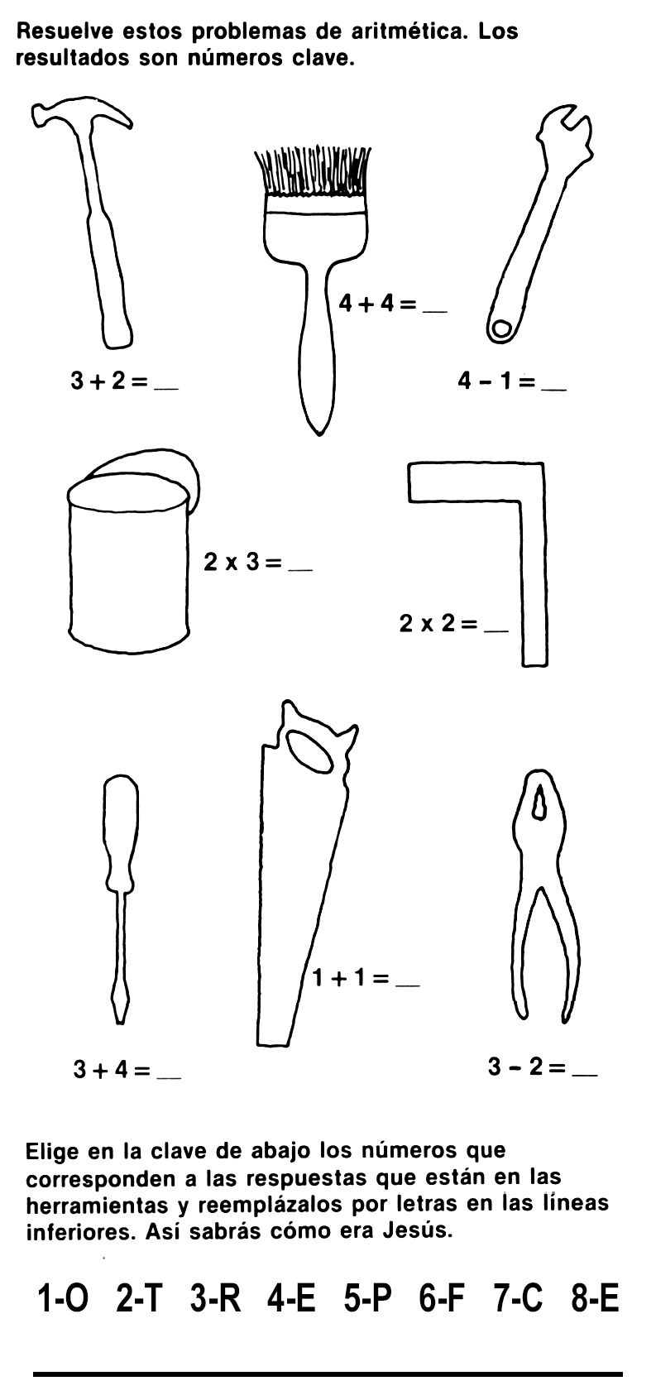
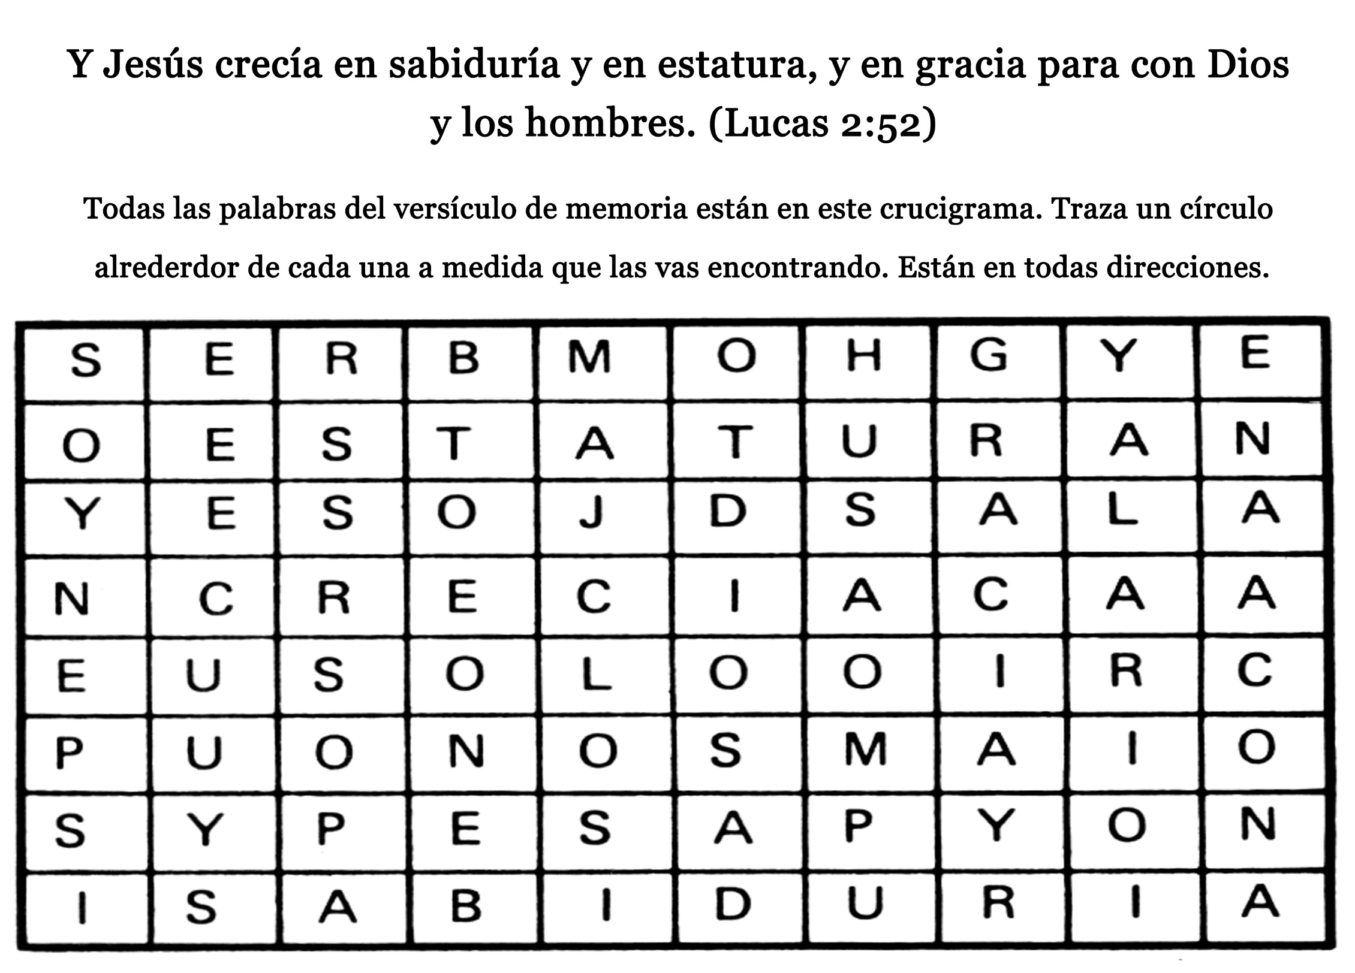
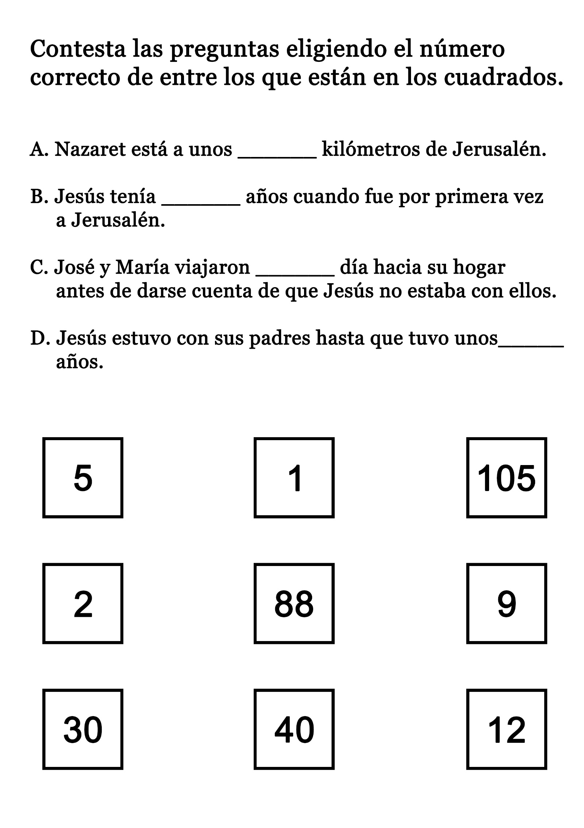

MARIPOSA DE ORO, REGLA DE ORO
Jerry D. Thomas (Las mejores historias para los niños)
¡Abuela! -llamó Antonio de pie frente a la librería de la sala.
-¿Qué pasa, Antonio? Estoy preparando el almuerzo -respondió ella desde la cocina.
Antonio siguió con la vista fija en la enciclopedia. "Abuela, necesito tu ayuda". Un par de minutos después, su abuela apareció a sus espaldas mientras se limpiaba las manos con una toallita.
-¿Qué necesitas, Antonio? ¿Por qué no juegas afuera, como tu hermana?
-Abuela, necesito terminar hoy mi informe de ciencias y necesito ayuda. ¿Dónde podré encontrar información sobre las mariposas monarca?
La abuela buscó en el móvil las palabras mariposa monarca. 'Toma mi móvil y comienza a leer mientras termino de preparar las patatas y la verdura".
Sentado junto a la mesa, Antonio aprendió que las mariposas comen néctar de las flores, al igual que las abejas. Entonces una pequeña mano sacudió su brazo. Era su hermanita Rita.
-Antonio, ven y ayúdame en el patio, ¿puedes? -preguntó. Antonio intentó ignorarla. Continuó leyendo.
-Antonio, ¡ven a ayudarme!
-Abuela, Rita no me deja leer esto en paz -dijo Antonio-. Dile que me deje tranquilo.
La abuela miró a Antonio con el rostro serio, pero dijo: "Rita, no molestes a Antonio en este momento. Quizá juegue contigo más adelante".
Rita comenzó a explicar. "Pero, abuela, sólo es un minuto". -Ahora no -repitió su abuela. Rita golpeó el piso con el pie y salió nuevamente. Antonio regresó a leer en el móvil.
-Antonio -dijo abuela cuando Rita se hubo alejado ¿escuchaste el sermón del pastor este último fin de semana? ¿escuchaste lo que dijo sobre la regla de oro?
Antonio agitó la mano frente a ella. "La Biblia dice algo sobre tratar bien a los demás. Pero eso es cosa de la iglesia. Yo estoy ocupado con mi tarea".
La abuela sacudió la cabeza, pero no dijo palabra alguna.
Más tarde, después del almuerzo, Antonio se puso a escribir sobre los lugares donde viven las mariposas monarca. "Eh -se dijo a sí mismo-hasta incluso podrían vivir aquí cerca". Justo en ese momento escuchó un susurro que venía de la ventana.
-¡Antonio! -Rita podía susurrar tan alto como habla la mayoría-apúrate, sal y ayúdame. Está en el columpio. Podemos atraparla.
-No -respondió Antonio-. Vete -entonces recogió sus cosas y regresó a la sala frente a la librería. Varios minutos después, volvió a llamar a la abuela.
-¡Abuela! Cuando respondió, pareció que la abuela estaba muy lejos. "¿Qué sucede, Antonio?" -Necesito tu ayuda -le expresó. Mientras esperaba, encontró una foto de una mariposa monarca. Escuchó los pasos de su abuela en el pasillo y levantó la vista cuando ésta entró a la habitación -Tengo que dibujar y colorear una mariposa para mi informe.
Ella parecía cansada. "Antonio, yo también quiero hacer varias cosas. No puedo pasar toda la tarde ayudándote. Tienes allí una foto de una mariposa. ¿Para qué me necesitas?" Antonio miró la foto con desdén. "No es muy buena. Las alas de la mariposa están plegadas y yo quería dibujar una con las alas abiertas".
Abuela lo ayudó a dibujar alas de mariposas en el papel y se aseguró de que tuviera lápices de los colores apropiados. Entonces lo dejó sentado junto a la mesa para que terminase su informe. Ya había coloreado un ala cuando Rita se acercó nuevamente.
-Antonio -dijo ella mientras la puerta se cerraba tras ella-¡ven y sal rápido! Está en el rosal frente a mi ventana. Tienes que ayudarme -lo agarró del brazo mientras le hablaba.
-¡Vaya, casi me estropeas el informe! Vete y déjame tranquilo, ¿me oyes? -su voz airada hizo que la niña se alejara enseguida.
Pero entonces la abuela entró en el momento en que Rita salía. "Antonio, oí la manera en que le hablabas a tu hermana. Todo lo que ella quiere es que tomes un par de minutos para jugar con ella".
Antonio gruñó: "Quiero terminar este informe. Ella sólo quiere enseñarme alguna tontería que vio".
A su abuela no le gustó para nada su respuesta. "Sólo quiere que hagas lo mismo que me has pedido que haga contigo toda la tarde. Quiere que vayas y le ayudes por un par de minutos. ¡Ahora mismo ve y hazlo!" Antonio dejó caer su lápiz de color. Sabía que su abuela tenía razón, pero no le agradaba tener que hacerlo. Salió por la puerta trasera arrastrando los pies y se quedó parado en el escalón. "Rita, ¿qué ...?", comenzó a hablar, pero algo lo detuvo. Desde la esquina de la casa se acercó una mariposa con las alas del mismo color de su dibujo.
-¡Es una monarca! -dijo en voz alta. Rita venía corriendo tras ella.
-Ayúdame a atraparla -le dijo- o se me va a escapar -corrieron tras la mariposa hasta que ésta se posó sobre el columpio. Allí se quedó mientras Antonio subía lentamente por la barra vertical. En el momento preciso que éste llegó arriba, la mariposa despegó y se alejó impulsada por una fuerte brisa.
La observaron hasta que desapareció calle abajo.
-Si la hubiese atrapado, podría haberla llevado en un frasquito a la escuela mañana. A la maestra le habría gustado mucho más mi informe con una mariposa monarca viva como parte de mi presentación. Podríamos haberla dejado libre a la hora del recreo -le dijo a su abuela cuando Rita y él tomaban un vaso de agua en la cocina.
-He estado intentando cazarla durante todo el día -añadió Rita. Antonio la miró. "¿Por qué no me dijiste? Lo cierto es que intentaste decírmelo, y no te presté atención".
Mientras terminaba su informe, Antonio todavía pensaba en la mariposa que se les había escapado. "Abuela, si le hubiese dedicado atención a Rita de la manera en que tú lo hiciste conmigo durante todo el día, ahora tendría una mariposa".
La abuela asintió. "A eso se refiere la regla de oro. Trata a los demás como quisieras que te trataran a ti. Te sentirás mejor, aunque no atrapes ninguna mariposa".
-¿Será que la Biblia tiene razón en todo? La abuela sonrió. En la Biblia Dios nos explica cómo podemos ser felices.
Antonio se puso de pie de un salto. "Le dije a Rita que cazaría mariposas con ella tan pronto como terminara. ¡Quizá encontremos a otra monarca! -se dirigió deprisa a la puerta, entonces se detuvo.
-¡Gracias por todo, Abuela!.
-De nada -respondió ella. De pronto, la abuela no se sintió tan cansada.

¿VALIÓ LA PENA OBEDECER?
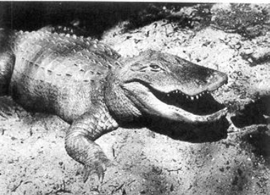
Por HELENA WELCH
A TEMA no le gustaba recoger leña. Prefería jugar a sus anchas en vez de hacer mandados, o cualquier trabajo que sus padres le pedían que hiciera.
-¡Tema! -llamó el papá-. ¡Tema! Vamos.
Tema oyó que el padre lo llamaba. Pero en lugar de obedecer, se escondió aún más detrás del arbusto junto al cual estaba jugando.
-¡Tema! -llamó de nuevo el padre-. Es hora de ir a juntar leña.
"Papá puede juntar leña para el fuego -pensó Tema, riendo para sus adentros-. Me quedaré callado y pronto papá se irá".
Tema oyó que su padre suspiró. Luego lo vio encaminarse hacia el río, donde había ramas rotas esparcidas por el suelo.
"Ahora iré a visitar a mi amigo David", se dijo. Pero al salir corriendo de detrás del arbusto casi chocó con su madre.
-¡Ah, aquí es donde has estado escondido, muchacho malo! -lo reprendió la madre-. Debes tener un demonio en tu corazón porque dejas a papá que vaya solo a recoger leña.
Pero Tema se escapó de su madre y corrió hacia la casa de su amigo David. El y David siempre se divertían mucho. A David se le ocurrían muchos juegos nuevos.
-David, juguemos algunos juegos -gritó Tema tan pronto como se acercó a la casa de su amigo.
Pero cuando David salió, lucía una camisa, la única camisa que tenía. Eso sorprendió a Tema, porque David nunca usaba la camisa a menos que fuera a un funeral o a un casamiento de la villa. Y hasta ese momento Tema no había oído hablar de ninguna de las dos cosas.
-¿Dónde vas? -le preguntó Tema.
-Voy a la reunión del sábado -respondió David-. Hoy no puedo jugar contigo. Pero tú puedes acompañarme a la reunión del sábado. Tema frunció el entrecejo. No estaba seguro de que deseaba ir con David.
-¿Qué es la reunión del sábado? ¿Y por qué tienes que usar camisa?
David se encogió de hombros.
-Creo que no tengo que usar camisa... Pero quiero usarla. Y yo no sé exactamente qué es una reunión del sábado. Una dama misionera de la aldea dijo que a ella le gustaría que mis padres y yo fuéramos a la reunión para aprender acerca de Jesús.
Tema se sintió más perplejo que nunca. Jamás había oído hablar de Jesús. -¿Jesús vive en la aldea? -preguntó.
David sacudió la cabeza.
-Jesús vive en un lugar maravilloso llamado cielo, explicó esa dama. Ella nos va a contar más al respecto en la reunión de hoy.
Tema se quedó mirando por largo tiempo a sus pies descalzos. Finalmente miró a David.
-Quiero ir a la reunión -le dijo. De manera que los dos muchachos salieron caminando juntos.
Durante la reunión, Tema guardó silencio y se mantuvo atento. La misionera habló acerca del cielo. Dijo que Jesús vendría pronto a llevar con él a los que lo amaban.
"Yo quisiera vivir en el cielo", pensó Tema para sí y sonrió. La misionera notó su sonrisa y también sonrió.
-¿Te gustaría aprender más acerca de Jesús? -le preguntó al muchacho.
-¡Oh, sí! -exclamó Tema-. ¿Podría venir la próxima vez que tenga una reunión?
-Por cierto que sí -le aseguró la misionera-. Trae también a tus padres. Pero cuando Tema regresó a la próxima reunión no llevó consigo a sus padres. De hecho no les dijo nada acerca de la reunión. Porque al hacerlo habría estado obedeciendo a la misionera. Y a Tema no le gustaba obedecer a nadie.
Pero después de asistir a algunas reuniones sabáticas aprendió que hay Alguien que quiere que obedezcamos. Ese Alguien es Jesús. Tema aprendió también que, si él quería demostrarle a Jesús que lo amaba tanto como para querer ir a vivir al cielo con él, debía hacer algunas cosas. Una de ellas era obedecer a sus padres. Tema meditó en lo que la misionera le había enseñado. Luego oró sobre el asunto. Por fin se dio cuenta de que amaba lo suficiente a Jesús como para hacer cualquier cosa que él quisiera.
Después de eso Tema sorprendió a sus padres acudiendo cuando ellos lo llamaban. Comenzó a cumplir con sus obligaciones sin que tuvieran que decírselo. Sus padres no podían entender lo que ocurría.
Cierto día Tema y su padre estaban recogiendo leña cerca del río. Tema se detuvo para recoger una rama grande cuando oyó a su padre que le gritaba:
-¡Rapido! Tema! ¡Ven! ¡Corre tanto como puedas!
Sin vacilar o preguntarse por qué su padre le estaba pidiendo algo tan raro, Tema obedeció. Tan pronto como estuvo junto a su padre, éste lo acercó a él y señaló con su dedo tembloroso hacia el río.
Al volverse para mirar, Tema vio una escena que a él también lo hizo temblar. En el mismo lugar donde él había estado por levantar la rama, había un gran caimán o yacaré que abría sus fauces ávidas de alimento.
-Es un milagro -susurró el padre de Tema-. Si no hubieras acudido inmediatamente cuando te llamé, ahora no estarías vivo. Pero dime, Tema, ¿cómo fue que viniste? ¿Por qué últimamente has estado obedeciéndonos a mamá y a mí?
-Es por causa de Jesús -respondió Tema. Y allí mismo le contó a su padre acerca de la escuela sabática y de su deseo de ir a vivir al cielo con Jesús.
Cuando Tema terminó, su padre hizo un movimiento de aprobación con su cabeza.
-Yo también quiero vivir en el cielo -dijo-. Y ahora mismo quiero agradecer a Jesús por haber salvado la vida de mi hijo, al ponerle el deseo de obedecerme.

